**MOTORES DE INDUCCIÓN TRIFÁSICO**

**1.1 GENERALIDADES**

El motor de inducción trifásico está conformado por el arrollamiento estator de un motor de inducción trifásico es similar al arrollamiento de armadura de un generador o un motor sincrónico trifásico. Las corrientes trifásicas del estator producen un campo magnético rotatorio que corresponde a la reacción de armadura del generador sincrónico. La fundamental de este campo gira a la velocidad sincrónica con respecto al estator, del mismo modo que la reactancia de armadura de una máquina sincrónica gira con respecto a la armadura. Con respecto al rotor, el campo gira a una velocidad que es igual a la diferencia entre la velocidad sincrónica y la velocidad de rotación del rotor. Esta diferencia de velocidades se conoce con el nombre de resbalamiento o deslizamiento.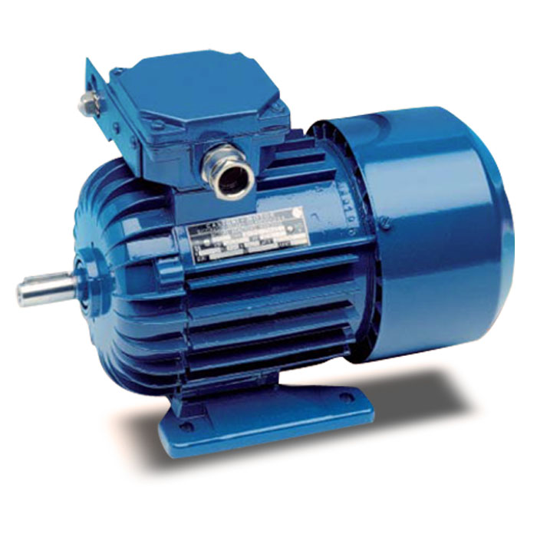



**1.2 CONSTRUCCION DEL MOTOR DE INDUCCION**

Un motor de inducción tiene físicamente el mismo estator de una maquina sincrónica, con diferente construcción del rotor. Existen dos tipos diferentes de rotores de motor de inducción, que se puede colocar dentro del estator. A uno de ellos se le denomina rotor de jaula de ardilla, mientras que al otro se le llama rotor devanado. Un motor de jaula de ardilla, consiste en una serie de barras conductoras, colocadas en ranuras del rotor con sus extremos en corto circuito, o medio de anillos de cortocircuito.

El rotor devanado, tiene un juego completo de embobinados trifásicos que son la imagen reflejada de los embobinados del estator. Las tres fases de los embobinados del rotor generalmente están conectadas en estrella, los extremos de los tres conductores del rotor están conectados a los anillos de rozamiento. Los rotores devanados de los motores de inducción, tienen sus corrientes del rotor con acceso alas escobillas del estator, donde pueden examinarse y donde puede insertarse una resistencia extra en el circuito rotor.

**Rotor Jaula de Ardilla**





El rotor devanado, tiene un juego completo de embobinados trifásicos que son la imagen reflejada de los embobinados del estator. Las tres fases de los embobinados del rotor generalmente están conectadas en estrella, los extremos de los tres conductores del rotor están conectados a los anillos de rozamiento. Los rotores devanados de los motores de inducción, tienen sus corrientes del rotor con acceso alas escobillas del estator, donde pueden examinarse y donde puede insertarse una resistencia extra en el circuito rotor.



**1.3 VELOCIDAD SINCRONA (nS)**

Al aplicar al estator un conjunto trifásico de voltajes, fluye un conjunto trifásico de corrientes estatóricas que producen un campo magnético Bs que rota. La velocidad de rotación del campo magnético se conoce también como velocidad sincrónica.



Donde:

Ns = Velocidad de sincronismo del estator (rpm)

f = Frecuencia del sistema de alimentación (Hz)

p = Número de polos de la máquina.

**1.4 VELOCIDAD DE DESLIZAMIENTO**

Es la velocidad relativa entre la velocidad la velocidad sincronismo del estator y la velocidad del rotor:



**1.5 DESLIZAMIENTO (s)**

Es la relación entre la velocidad de deslizamiento con respecto a la velocidad de sincronismo:



Al momento de arranque nr =0 ; por tanto s =1

Si el rotor gira a la velocidad de sincronismo Nr = Ns ; por tanto s = 0

El deslizamiento de una máquina asíncrona en condiciones normales de funcionamiento es pequeño; esto significa que la frecuencia en el rotor fr es pequeña, muy inferior a la del estator f

**1.6 VELOCIDAD DEL ROTOR**

Despejando de la ecuación de deslizamiento; se tiene:



**1.7 FRECUENCIA DEL ROTOR**

La frecuencia de la corriente alterna (ca) en el rotor es función de la frecuencia básica y del deslizamiento:

*fr* = *s*f*

Donde:

*fr:* Frecuencia del rotor (Hz)

*S:* Deslizamiento (sin unidad)

*f :* Frecuencia del sistema de alimentación (Hz)

Si la máquina está bloqueada Nr= 0 *fr* = *f*

Si el rotor gira a la velocidad de sincronismo Ns = Nr fr=0

Ejemplo 1.1: Un motor de inducción de 380 V, 10 HP, 4 polos, 50 Hz, conectado en estrella, tiene un deslizamiento de 5% a plena carga. Calcular:

1. Velocidad sincrónica

Ns = (120 *f) / p

1. Velocidad del rotor a carga nominal

Nr = (1-S) * Ns

**Los datos de la placa de Características**

Los fabricantes de motores indican en la carcasa las especi­ficaciones técnicas del motor eléctrico. Los datos generalmente reportados son:

• Marca

• Modelo

• Velocidad en revoluciones por minuto (rpm)

• Voltaje de diseño en voltios (v)

• Corriente eléctrica al 100% y al arranque en amperios

• Potencia del motor en el eje al 100% de carga en HP o kW

• Temperatura máxima de servicio

• Factor de servicio: Es 1.15, indica que el motor es capaz de entregar Potencia de manera continua bajo condiciones usuales de servicio sin que el aumento de temperatura exceda su valor máximo permisible.

**Utilidad en la Industria Minera de los Motores eléctricos**







**2.3 TIPOS DE ARRANQUE DE UN MOTOR**

- Arranque directo: El arranque de los motores de baja potencia se hace directamente conectando el estator a la red por medio de un interruptor tripolar .

- Arranque por Variadores de Frecuencia.

- Arranque estrella triángulo: Consiste en arrancar el motor en estrella que se consume menos corriente y luego pasarlo a conexión triángulo cuando la velocidad sea la nominal. Se realiza en dos tiempos.

- Arranque por resistencias: En el momento del arranque se insertan resistencias en serie en cada fase del estator. Luego se ponen en corto circuito tan pronto como la velocidad sea normal.

- Arranque por autotransformador: El autotransformador comprende varias tomas intermedias y el arranque se realiza en tres (3) tiempos.

1. Conexión del autotransformador en estrella al motor. Se arranca a tensión reducida.

2. Se abre el punto común del bobinado del autotransformador.

3. Se desconecta el autotransformador y el motor trabaja a plena tensión.